PROGRAMA

Pasivaikščiojimas po miestą su žemėlapiu rankoje: įdomūs objektai, dvarai, rūmai, jų istorija.

I DALIS
VIKTORINA ,,KĄ ŽINOME APIE PABALTIJO ŠALIS?’’

- Kuriame amžiuje istoriniuose šaltiniuose jau minimos Pabaltijo šalys: Lietuva, Latvija, Estija?
- Įvardinkite Lietuvos, Latvijos ir Estijos sostines. Iš kur kildinami jų pavadinimai?
- Kokių spalvų yra Lietuvos, Latvijos ir Estijos vėliavos? Ką jos simbolizuoja?
- Kiek gyventojų gyvena Lietuvoje, Latvijoje ir Estijoje?
- Kokia šių šalių valstybinė kalba? Kokia tautinė šalies gyventojų sudėtis?
- Ar žinome šių šalių prezidentų pavardes?

Po viktorinos vyksta diskusija ,,Ką galiu papasakoti apie Pabaltijo šalis, jos žmones, kultūrą?’’
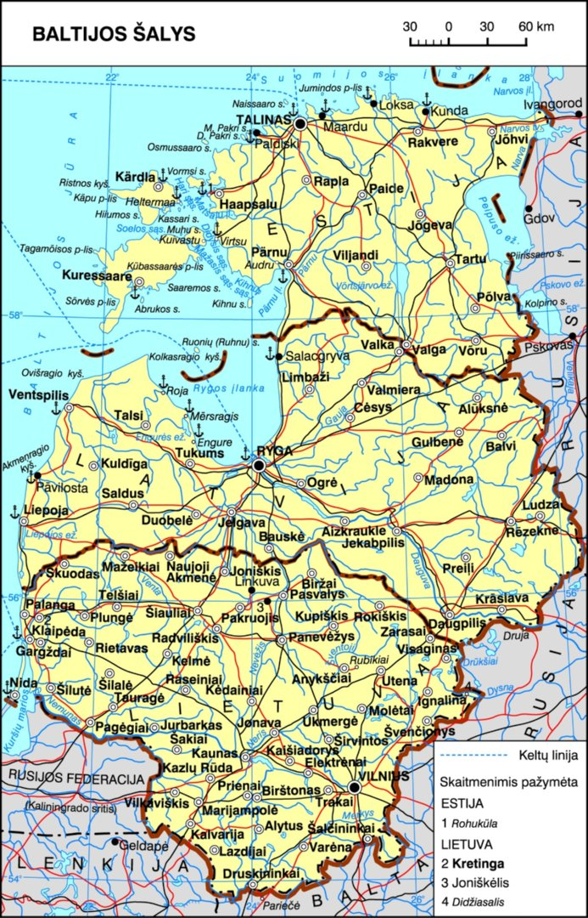

Lietuva

Mums jau įprasta matyti būtent tokiomis spalvomis dekoruotą Lietuvos vėliavą, tačiau kol šis valstybės simbolis dar tik buvo kuriamas, svarstyta ir apie baltus bei mėlynus atspalvius. Visgi, nusprendus naudoti liaudies spalvas, labai greitai buvo atrastos favoritės. Kiekviena iš jų turi ir daugiau reikšmių:
- Geltona siejama su saule, gerove ir šviesa;
- Žalia atspindi gamtos grožį, laisvę ir viltį;
- Raudona siejama su drąsa ir už Tėvynę pralietu krauju.

Aprašymas
Lietuva – oficialiai vadinama Lietuvos Respublika – valstybė Europos centrinėje dalyje, Baltijos jūros pietrytinėje pakrantėje. Plotas 65 300 km². Šalis ribojasi su Latvija, Baltarusija, Lenkija, Rusija. Baltijos jūros pakrantės ilgis – 90,66 km. Vikipedija
Sostinė: Vilnius
Plotas: 65 300 km²
Gyventojų skaičius: 2,794 milijonų (2020 m.)
Prezidentas: Gitanas Nausėda
Vyriausybė: Respublika, Parlamentinė sistema, Unitarinė valstybė, Pusiau prezidentinė sistema, Parlamentinė respublika.

Vilnius – Lietuvos sostinė ir didžiausias šalies miestas, Vilniaus apskrities, rajono ir miesto savivaldybės centras. Įsikūręs šalies pietryčiuose, Neries ir Vilnios santakos. Vilnius yra arkivyskupijos centras, nuo 1579 m. – universitetinis miestas. Sostinėje veikia aukščiausios valdžios institucijos – Prezidentūra, Seimas, Vyriausybė, ministerijos, Aukščiausiasis ir Konstitucinis teismai, užsienio valstybių ambasados ir atstovybės,diplomatinės misijos, tarptautinių organizacijų atstovybės. Vilniaus senamiestis 1994 m. yra įtrauktas į UNESCO Pasaulio paveldo sąrašą.
Vilniaus pavadinimas kilęs nuo Vilnios upės, kuri teka pro miestą.[6] Upėvardis Vilnia sietinas su bendriniu lietuvių kalbos žodžiu vilnia (bendrinėje kalboje įsigalėjęs variantas vilnis). Senoji Vilniaus vardo forma Vilnia žinoma rytų Lietuvos tarmėse. Apie XV a. įsigalėjo vardo forma Vilnius. Vardo Vilnius formos yra užrašytos XVI amžiaus lietuviškuose raštuose. Lotynų kalboje yra išlikusi senoji Vilniaus vardo forma Vilna.
Nėra tiksliai nustatyta kada įsikūrė Vilniaus gyvenvietė – apie miesto įkūrimą byloja Geležinio Vilko legenda.
Senai, labai senai, kai lietuviai dar tebeturėjo karalius ar kunigaikščius, Lietuvos kunigaikštis buvo Gediminas. Jis buvo labai narsus, turėjo daug kareivių, daug visokių turtų. Kas tik puolė ant mūsų tėvynės, norėdamas pasigauti sau žemės sklypo - ar vokietis, ar rusas, ar lenkas - tą Gediminas tuojau nuveikdavo, neleisdamas plėšti Lietuvos. Už tat visi priešininkai bijojo jo iš tolo. Tada lietuviai tebebuvo stabmeldžiai: dirbosi sau dievaičius iš medžio ir garbino juos.
Vieną sykį kunigaikštis Gediminas su savo tarnais ir daugybe visokių ponų išjojo medžioti. Ponai jojo gražiais arkliais, jų balnai buvo auksu ir sidabru išsiūti; prie šonų turėjo prisikabinę aštrius kalavijus, už juostų užsikišę smailius peilius, rankose turėjo ragus, pūsdami juos. Šautuvų tada dar nė žinotu nežinojo, nes nemokėjo dar dirbti parako; priešininkus ir žvėris mušė kalavijais ir šaudė iš lankų strėlėmis. Tarnai vedė šunų daugybę. Taip visi nujojo į girią. Per kiaurą dieną medžiojo, braškėdami po girias, net jos visos ūžė gaudė.
Atėjus vakarui, visi medžiotojai pavargę išalkę susirinko į būrį ant kalnelio. Tarnai suvilko visus užmuštus žvėris. Kiek ten jų buvo! Ne zuikių ir 1apių, kaip dabar pas mus, bet visokių didelių, kurių jau dabar nė pamatyti nebegalima: briedžių ilgais, lyg medžio šakos, ragais, vilkų, gauruotų lokių... Tada dar buvo Lietuvos miškuose stumbrų, labai didelių žvėrių, panašių į jaučius, tokiais pat ragais. Kunigaikštis Gediminas pats nukovė didžiausią stumbrą. Visi ponai stebėjosi, veizėdami į tą baisų žvėrį; niekados dar nebuvo matę tokio didumo. Tuo tarpu tarnai sukūrė ugnį, pastatė palapines ir suruošė vakarienę. Pavalgę ir pagėrę, kunigaikštis su ponais panorėjo miego. Namo grįžti toli, o naktis buvo tokia šilta ir tyli, be jokio vėjo, jog Gediminas sumanė čia pat pernakvoti. Ta vieta jam labai patiko: kalnas buvo apaugęs senais ąžuolais ir baltais beržais, o pakalnėje plaukė sau rimtai Neries upė.
- Kaip čia bus gražu nakvoti! - tarė kunigaikštis. - Pataisykite tuojau patalus.
Tarnai, sunešę lokių kailių, pataisė iš jų patalus, ir netrukus visi medžiotojai sugulė ir saldžiai užmigo, ąžuolų ūžimo supami.Ryto metą kunigaikštis tarė:
- Nuostabų sapną aš sapnavau šią naktį! Rodėsi man, jog ant to kalno stovėjo didelis didelis geležinis vilkas. Taip baisiai jis kaukė, lyg kad jo viduje šimtas kitų vilkų būtų tupėję. Kas žino, ką tas sapnas gali reikšti?
Niekas negalėjo įspėti. Kunigaikštis būtinai užsispyrė sužinoti, ką reiškia tas nuostabusis sapnas. Netoli nuo kalno, miške, stovėjo Perkūno žynynas. Prie to žynyno gyveno vyriausias lietuvių kunigas, vadinamasis krivių krivė. Lietuviai labai jį gerbė; ką jis pasakydavo, tat buvo 1aikoma šventa. Ir kunigaikštis Gediminas sumanė nujoti jo paprašyti, kad išaiškintų sapną. Krivių krivė, išklausęs, pagalvojo valandėlę, paskui taip pasakė:
- Šviesiausias kunigaikšti! Tavo sapnas štai ką reiškia: tas geležinis vilkas tai bus miestas, kurį tu pastatydinsi ant to kalno. Tas miestas bus taip tvirtas, kaip geležis. Nors mūsų priešininkai užpuldinės jį, norėdami sugriauti ir suardyti, bet nieko nepadarys; jis visada stovės ir atgins mūsų tėvynę nuo priešininkų. O tie vilkai, kurie kaukė geležinio vilko viduje, tai bus galingi to miesto vyrai. Garsas apie jų protą ir galią skambės plačiai visame pasaulyje, kaip tų vilkų kaukimas.
Gediminui labai patiko toks sapno išaiškinimas. Jisai paklausė krivės žodžių ir pastatė pilį ant to kalno, kur nakvojo, pavadinęs ją Vilnius. Paskui pats atsikėlė čionai gyventi, ir nuo to laiko visi Lietuvos kunigaikščiai Vilniuje gyveno. Viskas taip buvo, kaip sakė krivių krivė. Miestas didėjo, augte augo, buvo tvirtas ir turtingas, daug garsių iš jo išėjo vyrų.
Ir dabar, nors jau seniai nebėra Lietuvos kunigaikščių, Vilnius tebestovi gražus ir didelis. Kokių ten yra gražių bažnyčių! Toje vietoje, kur stovėjo Perkūno maldykla, dabar stovi puikiausia katedros bažnyčia, ir po didžiuoju altorium galima pamatyti aukurą, kur senovės lietuviai degino ugnį Perkūnui. Tyčioms laikoma ta vieta, kad kiekvienas galėtų pamatyti, kaip meldėsi mūsų tėvų tėvai ir kokias maldyklas turėjo.

Vilniaus turizmo informacijos centras: http://www.vilnius-events.lt/kontaktai/; https://www.govilnius.lt/visit-vilnius
Filmukas apie Vilnių kitų turistų akimis:
https://www.youtube.com/watch?v=XQoRzxjgR34&t=1s
Adresas: Pilies g. 2, Vilnius 01124.Telefonas: +370 5262 9660

Latvija

Latvijos vėliavos raudona spalva dažnai vadinama „Latvijos raudona“ ir yra viena iš tamsesnių raudonų atspalvių, kurią sudaro raudonos ir rudos spalvos. Manoma, kad raudonos spalvos vėliava simbolizuoja latvių valią paaukoti savo gyvenimą šaliai ir jų pasirengimą bet kokia kaina ginti savo šalies laisvę.Legenda taip pat susijusi su vėliavos spalvų pasirinkimu. Pasak legendos, Latvijos lyderis buvo sužeistas kovojant su mūšiu. Tada jo kūnas buvo suvyniotas į baltą lapą, kuris tapo jo krauju. Taigi teigiama, kad Latvijos vėliava raudona ir balta simbolizuoja šią legendą, o baltas - tai lapas, suvyniotas į sužeistą lyderį.

Aprašymas

Latvijos Respublika – valstybė Europos šiaurės rytuose, Baltijos jūros rytinėje pakrantėje. Latvija yra viena iš Baltijos šalių kartu su Estija ir Lietuva, kurios yra jos kaimynės iš šiaurės ir pietų. Rytuose Latvija ribojasi su Rusija, o pietryčiuose su Baltarusija. Jūros siena Latvija ribojasi su Švedija. Vikipedija
Sostinė: Ryga
Skambinimo kodas: +371
Gyventojų skaičius: 1,92 milijonų (2019 m.) Latvijos CSB
Valiuta: Euras
Prezidentas: Egilis Levitas
Ryga (latv. Rīga, lyv. Rīgõ) – Latvijos sostinė ir didžiausias miestas, išsidėstęs prie Rygos įlankos ties Dauguvos žiotimis. Rygoje gyvena trečdalis visų Latvijos gyventojų[2], tai yra didžiausias Baltijos valstybių miestas. Rygos teritorija yra 307,17 kv.km ir virš jūros lygio iškilusi nuo 1 iki 10 metrų, smėlėtoje žemumoje.[3]
Oficialia Rygos miesto data laikomi 1201 m. Miestą įkūrė vyskupas Albertas (Albert von Buxhöwden, 1165–1229), kuris buvo ir Kalavijuočių ordino įkūrėjas (1202 m.). Nuo 1255 m. – Rygos arkivyskupo rezidencija. 1282 m. miestas tapo Hanzos sąjungos nariu. Po Livonijos padalijimo 1561 m. miestas 20 metų liko nepriklausomas ir tik 1581 m. atiteko Abiejų Tautų Respublikai. Vėliau, 1621–1709 m., Ryga buvo švedų valdžioje, o nuo 1710 m. iki I pasaulinio karo buvo Rusijos imperijos sudėtyje. Iki XIX a. pabaigos Ryga pamažu išaugo į vieną iš svarbiausių Rusijos imperijos uostų, gyventojų skaičius tarp 1850 ir 1900 m. padidėjo keturis kartus. 1900 m. pusė Rygos gyventojų buvo Baltijos vokiečiai, po ketvirtį rusų ir latvių.
Rygos miestas pradėjo formuotis Dauguvos dešiniajame krante, kur jos senvagė Spekiupė, atsimušdama į Kubės kalną, suka į Dauguvą. Šią senvagę, pradedant nuo Kubės kalno, vadino Ryga (Rydzinia, Rydzene). Prie Dauguvos ji suformavo išplatėjimą, t. y. Rygos ežerą, kuris buvo ir pirmasis Rygos uostas. Seniausioji žmonių įsikūrimo vieta Rygoje galėtų būti Indrikio kronikoje paminėtas Senasis kalnas. Patikimas žinias apie Rygos apgyvendinimą XII a. pateikia archeologiniai kasinėjimai senųjų kaimų vietose Alberto aikštėje ir Peldų ir Ūdensvaro gatvės kampe. Jie liudija, kad Rygą apgyvendino kuršiai arba sukuršėję lyviai ir Dauguvos žemupio lyviai. Jie užsiėmė amatais (kaulo, medžio, gintaro, geležies apdirbimu), žvejyba, gyvulininkyste ir prekyba.
XII a. antroje pusėje į Rygos apylinkes sparčiai pradėjo vykti vokiečių pirkliai. Kartu su prekiautojais Baltijoje atvyko ir kryžiuočiai.
1198 m. liepą prie Rygos Senojo kalno įvyko mūšis, kuriame lyvis Imautas nukovė vyskupą Bertoldą. Henriko Latvio kronikoje tais metais paminėtas Rygos kaimas. Kitas vyskupas, atvykęs į Dauguvos žiotis, pirmiausia leidosi į Ikškilę, kur jo pilį apsupo sukilę lyviai. Manydamas, kad ši vieta nepatikima, vyskupas Albertas 1201 m. perkėlė savo rezidenciją iš Ikškilės į Rygą ir pareikalavo, kad lyviai paskirtų vietą miesto statybai.
Miestas greitai vystėsi, tačiau ne be komplikacijų. Jam dažnai grėsė vietinių genčių įsiveržimai, taip pat nesutarumai tarp pačių miestiečių. Komplikuoti vyskupo ir Rygos miesto santykiai buvo sureguliuoti su popiežiaus legato Modenos Vilhelmo tarpininkavimu. 1225 m. buvo sustiprintos miestiečių teisės. Naujojoje politinėje situacijoje svarbią vietą gavo miesto taryba arba magistratas, kuris tapo pagrindiniu savivaldybės organu.
1282 m. Ryga įstojo į Šiaurės Vokietijos prekybos miestų sąjungą Hanzą, kad apgintų savo interesus Baltijos jūroje. Nuo XIV a. 4-5 dešimtmečio Rygos pirkliai gavo tarpininkų privilegijas, kurios nustatė, kad į Rygą atvykę kitų miestų pirkliai sandėrius galėjo sudaryti tik su Rygos pirklių tarpininkavimu, ir tai rygiečiams davė didelį pelną.

Rygos turizmo informacijos centras: https://www.latvia.travel/lt/informacijos-centras/rygos-turizmo-informacijos-centras; https://www.liveriga.com/en/
Adresas: Rātslaukums 6, Centra rajons, Rīga, LV-1050, Latvija. Telefonas: +371 67 037 900

Estija
Dabartinės nepriklausomos Estijos vėliava yra trijų horizontalių juostų, lygių dydžio, trispalvė. Nuo viršaus iki apačios juostų spalvos yra mėlynos, juodos ir baltos.
Estijos vėliava mėlyna spalva atspindi šalies dangų, jūrą ir ežerus. Pagal kai kuriuos įsitikinimus spalva taip pat yra sąžiningumas. Juodos spalvos ant vėliavos simbolizuoja skausmus, kuriuos šalies gyventojai turėjo patirti ilgus metus, o baltos spalvos atspindi šalies laisvės troškimą, taip pat sniegą, apimančią didelę Estijos dalį didžiąją metų dalį.

Aprašymas

Estijos Respublika – valstybė šiaurės Europoje, viena iš Baltijos šalių. Ribojasi su Latvija bei Rusija. Bendras sausumos sienų ilgis – 633 km. Baltijos jūra skalauja Estijos krantus vakaruose, šiaurėje Suomių įlanka, pietvakariuose – Rygos įlanka. Estija yra ES, NATO, JTO, OECD narė. Vikipedija
Sostinė: Talinas
ISO kodas: EST
Gyventojų skaičius: 1,329 milijonų (2020 m.)
Prezidentas: Kersti Kaljulaid
Valstybinė kalba: Estų kalba

Talinas – Estijos sostinė. Pirmieji žmonių gyvenviečių ženklai rasti archeologų Talino miesto centre yra apie 5000 m. senumo. Virvelinės keramikos kultūros keramikos randama iš 2500 m. pr. m. e. 1050 m. ant Talino Toompea kalvos pastatyta pirmoji tvirtovė.
Kadangi XIII a. Talinas tapo svarbiu uostu Skandinavijos-Rusijos prekybos kelyje, jis buvo Teutonų ordino ir Danijos karalystės taikiniu. Kryžiaus žygių metu Estijos gyventojai buvo prievarta pakrikštyti katalikais. Danai šiaurės Estijoje įsitvirtino 1219 m., kai Danijos karaliaus Valdemaro II kariuomenė užėmė Lindanisės tvirtovę ir pastatė savo fortą.
1285 m. Talinas tapo šiauriausiu Hanzos pirklių sąjungos nariu. 1346 m. danai miestą kartu su kitomis savo valdomis šiaurės Estijoje pardavė Teutonų ordinui. Viduramžiais Talinas buvo klestintis miestas, kuriame gyveno apie 8000 gyventojų, buvo apsuptas sienomis ir turėjo 66 gynybinius bokštus.
Vokietijoje prasidėjus reformacijai, Talinas tapo liuteronišku miestu. 1561 m. miestą ėmė valdyti Švedija.
Šiaurės karo metu, 1710 m. Taliną užėmė Rusijos imperija, tačiau vietinės savivaldos institucijos išliko. Revalio magistratas buvo panaikintas 1889 m. XIX a. industrializacija ir uosto plėtra išlaikė miesto svarbą. XIX a. paskutiniaisiais dešimtmečiais sustiprėjo ir rusifikacijos pastangos.
1918 m. vasario 24 d. Taline paskelbta Estijos nepriklausomybės deklaracija, tačiau vėliau miestas buvo okupuotas Vokietijos imperijos ir vyko Estijos nepriklausomybės karas su Rusija. Tik 1920 m. vasario 2 d. pasirašyta Tartu taikos sutartimi Estija Rusijos buvo pripažinta nepriklausoma respublika. Talinas tapo šalies sostine. II pasaulinio karo metu 1940 m. Estiją užėmė sovietai, o 1941–1944 m. – naciai. Naciams pasitraukus 1944 m. Sovietų Sąjunga vėl okupavo Estiją. Talinas tapo Estijos SSR sostine.
1980 m. Talinas buvo vienu iš Vasaros Olimpinių žaidynių miestų. Priemiestyje Piritoje vyko olimpinės regatos varžybos. 1991 m. Talinas vėl tapo nepriklausomos Estijos sostine.
Žodis Tallinn turi kelias etimologijas. Plačiausiai paplitęs vardo aiškinimas: taani linn(a) ’danų miestas’, arba „danų pilis“ (1219 m. miestą užėmė ir ėmė plėsti danai), juolab kad ir herbą miestui davę danai savo valdymo laikais. Dar keliamos šios miestavardžio kilmės versijos: tali linna „žiemos pilis“ arba talu linnaa ’ūkio pilis’.
1918 m. pavadinimas Tallinna pakeitė iki tol danų, vokiečių ir kt. vartotą estiškos kilmės pavadinimą Revelis (est.: Rävala, vok. Reval:; rus.: Ревель; šved.: Räffle). 1920 m. pavadinimas pakoreguotas į Tallinn. Senoviniuose dokumentuose miestas dar vadinamas Lindanise, Kesoniemi, rusiškai vadintas Колывань, Леденец.

Talino turizmo informacijos centras: https://visittallinn.ee/eng/visitor/plan/good-to-know/tourist-information; https://visittallinn.ee/
Adresas: Niguliste 2, 10146 Tallinn, Estija. Telefonas: +372 645 7777

II dalis

Trakai – istorinis, gamtinis ir kultūrinis centras

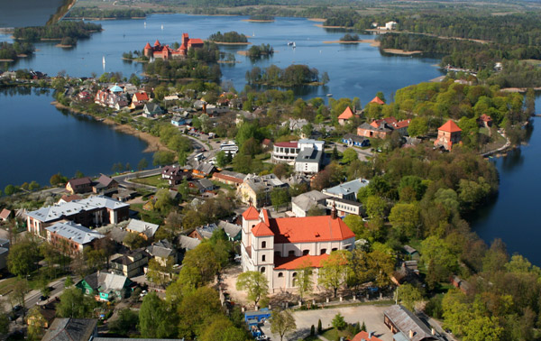
Trakai – tik 25 kilometrus nuo Vilniaus nutolęs miestelis, rajono centras. Rajone gyvena apie 34 tūkstančius gyventojų. Tai daugiakultūrinis rajonas, nes gyvena ir savo kultūrą puoselėja įvairių tautybių žmonės: 56 procentai lietuvių, 30 procentų lenkų, 8 procentai rusų, 2,3 baltarusių, 0,64 procento ukrainiečių ir kitų tautybių... Svarbiausia, Trakuose gyvena karaimai.
Trakai - viena labiausiai lankomų vietų šalies kultūrinio turizmo žemėlapyje, Baltijos šalių turizmo vizitinė kortelė, nes tiek daug vertybių vienoje teritorijoje Lietuvoje vargu, ar galima kur rasti. Legendinė Lietuvos valdovų rezidencija, mėlynuojantys ežerų vandenys ir vaizdingos pakrantės, senieji miesteliai ir grafų gyvavimą menantys dvarai – visa išlikę čia , Trakų krašte.
`Trakų istorija prasideda Senuosiuose Trakuose, nedideliame už trijų kilometrų nuo Naujųjų Trakų esančiame kaime. Legendos pasakoja, kad Senuosius Trakus XIV a. pradžioje įkūrė Lietuvos Didysis Kunigaikštis Gediminas. Apie 1350 m. Kunigaikščio Kęstučio ir jo žmonos, buvusios Palangos vaidilutės Birutės, šeimoje gimė žymiausias Lietuvos viduramžių valdovas – Lietuvos Didysis kunigaikštis Vytautas.
„Ežerų miestas“ – taip vadinami Trakai – istorinė Lietuvos sostinė. Po Molėtų ir Ignalinos rajonų ežeringiausias kraštas Lietuvoje - Trakai. Šio ežeryno didžiausi ežerai yra Galvės (361 ha), Skaisčio (285,5 ha), poilsiautojų pamėgta Akmena (270,4 ha). Daugelis ežerų turi vingiuotą kranto liniją, kiekvieno beveik unikali ir nepakartojama forma.Ypač gražūs tie ežerai, kurie turi salų, pavyzdžiui, Galvės vandenyje plūduriuoja salos tarsi žalumynų puokštės (apie 21 sala). Dauguma ežerų pamėgti žvejų bei poilsiautojų karštomis vasaros dienomis.Čia stovi ne tik šio miesto, bet ir visos Lietuvos pasididžiavimas – vienintelė Rytų Europoje pilis, pastatyta saloje.
Ar tikite legendomis? Žmonės kalba, kad Trakai atsirado dėl moters užgaidos. Senuosiuose Trakuose gyventi kunigaikščio Kęstučio žmonai Birutei nepatiko, nes šalia buvo per mažai vandens, kaip jai buvo įprasta gimtojoje Palangoje. Todėl Kęstutis, norėdamas įtikti žmonai, apie XIV a. vidurį pradėjo statyti naują pilį ežerų apsuptame pusiasalyje.
Miestas iš visų pusių apsuptas miškų ir ežerų, oras Trakuose ir apylinkėse itin švarus. Kraštas garsėja ne tik vaizdingomis kalvomis, galingais miškų masyvais ir net 200 ežerų nusagstytomis apylinkėmis, čia gausu istorijos ir kultūros paminklų. Siekiant išsaugoti autentišką gamtinę aplinką, įkurti Trakų istorinis nacionalinis (1991 m.) ir Aukštadvario regioninis (1992 m.) parkai.
Pasivaikščiokime po Trakus.....

Susitinkame prie vartų į Trakus – autobusų stotyje. Išsidaliname miesto žemėlapius ir einame į miestą. Dešinėje pusėje, atokiau, driekiasi Bernardinų (Lukos) ežeras bei Bernardinų kalva, o kairėje, čia pat, prie kelio tyvuliuoja Totoriškių ežeras.
Vos paėjėjus 100 metrų, posūkis į dešinę su nuoroda ,, 0,5 km. Bernardinų vienuolynas. XVII a.‘‘. Einame susipažinti, nors žinome, kad vienuolyno ten nėra, o tik griuvėsiai. Praeiname Trakų Vytauto Didžiojo gimnaziją, prieiname Vienuolyno gatvę, kylame aukštyn Birutės gatve. Dešinėje praeiname Trakų gimnaziją, o priešais ją – buvusio vienuolyno liekanos. Tad pavartykime istorijos puslapius.

Bernardinų kalnas ir vienuolynas
Papasakojame, kad yra teigiama, jog Bernardinų kalnas buvo atskira sala, nes ežerų vandens lygis bent 2 metrais buvo aukštesnis, todėl Kalno salą iš pietų, nuo dabartinės autobusų stoties skyrė raistas, per kurį vedė dar kelis šimtmečius neužpiltas žemėmis tiltas. O iš šiaurės taip pat ribojo raistas, buvęs dabartinio stadiono, parduotuvių „Maxima“, „IKI“ ir Kultūros rūmų teritorijoje ir jungęs abu ežerus į vieną.
1413–1414 metų žiemą per Lietuvą (rogėmis) keliavęs prancūzų Flandrijos didikų kilmės riteris Žiliberas de Lanua (Ghillebert de Lannoy) savo prisiminimuose apie Trakus rašė: „Išvykęs iš Vilniaus, pasukau į Prūsus ir važiavau keliu, kuris vedė per Lietuvos Kunigaikštystę. Pirmiausia pasiekiau vieną labai didelį Lietuvos miestą, vadinamą Trakais, skurdžiai apstatytą vien tik mediniais namais ir visai neaptvertą. Yra ten dvi pilys, kurių viena labai sena medinė, apsupta pylimu iš rastų ir velėnų. Senoji pilis stovi kitoje ežero pusėje, atviroje vietoje. Antra pilis stovi vidury kitos salos…“
Manytina, kad 1414 metų pradžioje Vytauto dvaras telkėsi Pusiasalio pilyje, ten buvo priimtas ir Lanua, nes tuo metu Salos pilis buvo rekonstruojama pagal Vytauto projektą. Todėl Salos ir Pusiasalio pilys buvo matomos kaip viena pilis.
Mirus Lizdeikai kalnas atiteko jo sūnui Viršpuliui / Viršilai, dar vėliau – pastarojo sūnui Sirpučiui Astikui. O jie, Lietuvai jau krypstant stačiatikiškos krikščionybės link (pašonėje atsiradus Skaisčiausiosios Dievo Motinos Gimimo cerkvei su vienuolynu), užgesino pagoniškąjį aukurą ir kalną pavertė medine pilaite, kurią ir matė keliaujantis prancūzas didikas Lanua.
Panašiai XIX-ame šimtmetyje samprotavo V. Sirokomlė-Kondratovičius, spėliojo šią vietovę buvus susijusią su pagonybės kultu. Mūsų laikų istorikai, pavyzdžiui, Paminklų konservavimo instituto istorikas A. Baliulis taip pat mano, kad vadinamoji Bernardinų kalva yra piliakalnis, ant kurio XV a. galėjusi stovėti medinė pilis, aprašyta flamandų keliautojo Žilibero de Lanua.
Tokioje istorinių interpretacijų dvasioje galime įžiūrėti, kad ant dabartinio Bernardinų kalno ir išaugo Sirpučio Astiko sūnus Vaišundas, kuris vėliau, ištikimai tarnaudamas Vytautui, tapo Kristinu Astiku, savo veikla reikšmingai lėmė Lietuvos istoriją, tapo Radvilų dinastijos pradininku.
Radvilos kelis šimtmečius buvo aukščiausiuose Valstybės postuose, buvo Trakų ir Vilniaus Vaivadomis ir Kaštelionais, jų įtaką Trakams galima įžiūrėti iki XIX-jo amžiaus. Astikų-Radvilų pradinės kilmės – Trakų Bernardinų Kalnas, dar ilgam turėjo išlikti jų – Radvilų jei ne faktine, tai bent istorinių simpatijų nuosavybe.
Radvilų neabejingumą jų kilmės Kalnui ir įtaką tolimesnei jo gyvenimo raidai, atrodo, galima įžvelgti iki XIX-jo a. vidurio (~1855 m.), kai Rusijos valdžia galutinai panaikino Bernardinų vienuolyną, ir jo pastatuose įrengė kalėjimą.
Vytauto ir Žygimanto Kęstutaičio valdymo metais aišku, Trakuose viską gožė Pusiasalio ir Salos Pilys. Kalno medinė pilaitė prarado prasmę, ir suprantama, ne be Radvilų iniciatyvos, 1497 m. metais buvo sudaryta sutartis dėl Šv. Mikalojaus vyskupo bažnyčios statybos ant Kalno. Tikėtina, kad ne atsitiktinai bažnyčiai buvo duotas Šv. Mikalojaus vardas, nes tai buvo Radvilų pradininko ir vėlesnių Radvilų kartų pirmagimių krikšto vardas.
Bažnyčią statė gana ilgai. Tik 1522 m. Žygimanto Senojo privilegijoje nurodoma, kad ji jau baigta. Bažnyčia buvo mūrinė, pastatyta iš plytų ir akmenų. Kada sunyko pirmoji mūrinė Šv. Mikalojaus bažnyčia, nežinoma. 1617 m. čia įkurdinti bernardinai, atrodo, jos neberado. Be to žinoma, kad po to pastatytoji bažnyčia buvusi medinė ir ji sudegusi 1655 m. Jos vietoje buvo pastatyta irgi medinė, kuri taip pat karų ir suiručių metu buvo sudeginta. Ir tik 1750 m. pastatoma didelė su dviem bokštais mūrinė bažnyčia. Ko gera, tuo metu buvo pastatytas ir pats mūrinis vienuolynas. Jie abu ir sudarė vieną iš vaizdingiausių XIX a. pirmos pusės Trakų miesto silueto dominančių – Bernardinų vienuolynas. Bažnyčia turėjo vėlyvojo baroko ir klasicizmo architektūros bruožų.
Bernardinų vienuolyno įkurdinimo Trakuose idėja (1624 m.), ko gera, taip pat buvo ir funduojama to meto Lietuvos Didžiojo Etmono Kristupo Radvilos Jaunojo (1589-1640), kurie simpatizavo jau Lietuvoje gesinamai reformacijai – įsigalint kontrreformacijai. Todėl rėmė bernardinus, atvykusius iš reformatoriško Italijos Sienos miesto – Šv. Bernardino Sieniečio vienuolius. Matyt Šv. Mikalojaus bažnyčia buvo reformatoriška, ir įkuriant bernardinus buvo bandyta diplomatiškai bažnyčią išsaugoti. Taip bažnyčia su vienuolynu išgyveno iki XIX a. antros pusės, kai prasidėjo vienuolyno pastatų devastacija, trukusi iki mūsų dienų. 1845 m. Rusijos valdžios sprendimu uždarius Bernardinų vienuolyną, šventovė buvo apleista, o apie 1880–1883 m. – nugriauta.
1804 m. pastatų apraše nurodoma, kad Bernardinų vienuolyno bažnyčia dvibokštė mūrinė, dengta čerpėmis. Viename bokšte kabojo du varpai. Bažnyčioje buvo 9 langai, marmuro grindys, po visu pastatu – rūsys; ant piliorių – 6 paveikslai. Altoriai buvo mediniai, lakuoti, kai kuriuose po vieną ar kelis turtingai išpuoštus paveikslus. Už didžiojo altoriaus – vienuolių choras. Prie bažnyčios – zakristija su lobynu, jame saugota Trakų vaivadijos vėliava, daug sidabrinių indų. Vienuolynas turėjo gausią biblioteką. Dviaukštį Bernardinų vienuolyno pastatą iš trijų pusių supo kiemas. Po vienuolynu buvo rūsiai. Pastatas turėjo 84 langus, buvo įrengta 18 celių vienuoliams.
Trakų bernardinų vienuolynas 1812 m. nukentėjo nuo prancūzų, kurie sudegino medines pastatų dalis, vienuolyną apiplėšė, išsinešė sidabrinius ir varinius indus. Po 1812 m. karo šalia vienuolyno nebeliko koplyčių.
1845 m., nutarus Trakų Bernardinų vienuolyną uždaryt, tik 1859 m. gubernatorius įsakė į vienuolyną perkelti kalėjimą. Kartu sugalvota, kad bažnyčia „gadina kalėjimo vaizdą“, todėl 1865 m. buvo nugriauti jos bokštai, o apardyta bažnyčia stovėjo tuščia ir nenaudojama, kol ėmė griūti ir 1870 m. atsirado pretekstas ją visai nugriauti.
Nugriovus Bernardinų bažnyčią, ir taip jau prastas Trakų miesto vaizdas dar labiau nuskurdo. Sprendžiant iš XX a. nuotraukos, kalėjimas atrodė gana niūriai, nepuošė miesto. Ir taip, ko gera, nepakenčiant, kad Bernardinų Kalno Šv. Mikalojaus bažnyčia praeityje buvo reformatoriška, visą laiką funduojama Radvilų, buvo netoleruojama ir katalikų, ir Carinės Rusijos valdžios. Bažnyčios transformacija į Bernardinų vienuolyną nuostatų nepakeitė, ir todel, net ir šiandien tas nuostabus Trakų Kalnas buvo paverstas tada, ir išlieka šiandien šiukšlynu.
Pietinėje Trakų miesto dalyje yra dar vieno labai svarbaus objekto liekanos. Į pietus nuo buvusio bernardinų vienuolyno yra kalva, su ant jos stovėjusios graikų apeigų Švč. Dievo Motinos gimimo bažnytėlės, statytos apie 1384 m., liekanomis. Tai vienas iš pirmųjų krikščioniškos religijos kulto pastatų Lietuvoje. Jinai iki šiol tebėra irgi netirta, o statybos jau grėsmingai priartėjo ir iki jos.
Pirmoji parapijinė mokykla

1397 m. gegužės 9 dieną minima kaip pirmosios mokyklos įkūrimo Lietuvos Didžiojoje kunigaikštystėje data.Ji įkurta prieVilniaus Katedros. XV a. pradžioje tai buvo vienintelė mokymo įstaiga Lietuvoje, o antroji mokykla Vilniuje iš viso buvo įsteigta tik kito šimtmečio pradžioje. Nors katedros mokykla neišaugo į garsią mokymo įstaigą, tačiau neabejotinai suvaidino savo vaidmenį Lietuvos švietimo ir kultūros istorijoje. Priimant krikštą, Lietuvos valstybė jau pajėgė šalyje iš karto sukurti vyskupijų ir parapijų organizaciją. Visgi pradžioje nedidelė bažnytinė žemėvalda negalėjo staiga išplėtoti stiprios savo institucijų struktūros, todėl pradėjusios kurtis mokyklos buvo negausios ir menkos. Dėl skurdžių šaltinių ir tyrimų stokos, sudėtinga pasakyti, koks mokyklų tinklas, ar kiek jų buvo viduramžių Lietuvoje. Pirmoji žinutė apie veikusią seniausią Lietuvoje Vilniaus katedros mokyklą pateikta Vilniaus vyskupo Andriaus 1397 rašte. Katedrinė mokykla turėjo išimtinę privilegiją mokyti vaikus visame Vilniaus mieste. Taigi į ją priimdavo ne tik pasiturinčiųjų, bet ir neturtingųjų vaikus, negalėjusius samdyti privačių mokytojų. Jos mokiniai, be giedojimo, turėjo patarnauti pamaldų metu, per didžiąsias iškilmes skambinti didžiuoju katedros varpu. Patarnaudavo ar giedodavo aukštesniųjų klasių mokiniai. Mokykloje būta ne mažiau kaip trijų klasių, o svarbiausia šios įstaigos funkcija, kaip įprasta viduramžių mokyklose, buvo lotynų kalbos mokymas. Galbūt neapsieita ir be lietuvių kalbos, reikalingos ypač aiškinant vertimo reikalaujančius gramatikos dalykus. Didžiulę reikšmę turėjo ir pati lotynų kalba, sudariusi galimybes tolesnėms studijoms, Lietuvos DK kultūriniams ryšiams ir mainams su Vakarų Europa. Ji tapo pavyzdžiu steigiant kitas parapijines mokyklas.
Katedrų mokyklos negalėjo patenkinti viso krašto švietimo poreikių, todėl buvo būtina steigti ir parapinių mokyklų tinklą. Pirmąją mokyklą Vytautas Didysis įsteigė Trakuose. 1473-iaisiais panaši mokykla atsirado Kaune. Mokiniai buvo vadinami „žakais“ arba „žekais“. Panašiai kaip katedrų mokyklose, jie ne tik mokėsi, bet ir patarnavo Mišių metu, giedodavo. Žodį „žekas“, atėjusį iš lenkų kalbos, lietuviškai apibūdino Konstantinas Sirvydas savo sudarytame žodyne: „Žiekas – tai mokinis.“ Mikalojaus Daukšos Katekizme minimi „mistras“ ir „mokitinis“ – mokytojas ir mokinys. XVI a. parapines mokyklas turėjo daugiau nei pusė Lietuvos katalikų bažnyčių. 1528 m. Vilniaus vyskupijos sinodas nurodė įsteigti mokyklą kiekvienoje parapijoje (šis tikslas nebuvo visiškai pasiektas) ir mokyti jaunimą tikėjimo pagrindų lietuvių ir lenkų kalbomis. Mokiniai turėjo išmokti svarbiausias maldas, Dievo ir Bažnyčios įsakymus, žinoti Evangelijos pagrindus, suvokti svarbiausių bažnytinių švenčių, pasninkų prasmę. Be tikėjimo pradmenų, skaitymo, gero elgesio taisyklių, kai kuriose mokyklose buvo mokoma ir rašyti, skaičiuoti, lotynų bei vokiečių kalbų. Mokyklose atsirado knygų rinkiniai, pradėta formuoti bibliotekėles. Parapinių mokyklų tinklas Lietuvoje pamažu plėtėsi. XVIII ir XIX amžių sandūroje Vilniaus ir Žemaičių vyskupijų teritorijoje buvo 268 parapinės mokyklos. Antroje XVIII a. pusėje vykdant švietimo reformą imta parapines mokyklas po truputį pasaulietinti. Šios mokyklos išliko iki XIX a., kai jas pradėjo keisti valstybinės pradžios mokyklos. Be katalikiškų parapinių mokyklų, buvo steigiamos ir kitų konfesijų – protestantų, stačiatikių, unitų, judėjų, karaimų – mokyklos. Jų steigimu taip pat rūpinosi vienuoliai. Pirmąją vienuolyno mokyklą XV a. Vilniuje įkūrė pranciškonai. Mokyklas taip pat steigė dominikonai, jėzuitai, pijorai.

Mokytojų seminarija

Lenkiškoje seminarijoje, įsteigtoje Trakuose 1924 metais adresu Kudirkos g. 14, vietos lietuvių kalbai neatsirado – ji net nebuvo įtraukta į dėstomų dalykų sąrašą šalia lenkų, baltarusių ir vokiečių kalbų. Seminarijoje buvo plačiai organizuojama užklasinė veikla, veikė daug būrelių, visi moksleiviai privalėjo mokėti groti nors vienu instrumentu. Moksleiviai nešiojo uniformas, buvo aprūpinami pažymėjimais nemokamai naudotis visuomeniniu transportu, gerai besimokantys gaudavo stipendijas. Buvo palaikomi glaudūs ryšiai su Varšuvos universitetu, Trakuose dislokuotu pasienio apsaugos kariuomenės korpusu. Seminarija turėjo savo vėliavą. Moksleiviai buvo auklėjami lenkiško patriotizmo dvasia. Seminarija turėjo savo bendrabutį Karaimų g. 10.
- 1924 m. tuometinė Lenkijos valdžia įsteigė Valstybinę Trakų moterų mokytojų seminariją, kurioje mokėsi tik mergaitės.
- 1927 m. pavadinta Valstybine Trakų mokytojų seminarija (Panstwowe seminarium nauczycielskie w Trokach), joje galėjo mokytis ir berniukai.
- 1928 m. įkurta bandomoji pradinė mokykla.
- 1929 m., po 5 metų nuo atsidarymo, 26 mokiniai išlaikė brandos egzaminus.
- 1937 m. Lenkijos švietimo ministerija uždarė seminariją ir jos vietoje įkūrė keturklasę gimnaziją bei vyrų mokytojų licėjų. Pastarosios mokymo įstaigos tegyvavo porą metų iki II Pasaulinio karo pradžios.
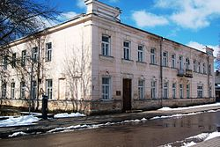
Seminarijos bendrabutis Karaimų g. 10 (dabar – meno mokykla)

1939 m. spalio mėn. į Vilniją įžengus Lietuvos kariuomenei, nutarta lenkiškose mokyklose mokyti lietuvių kalbos, plėsti lietuviškas mokyklas ilgai lenkintame Vilniaus krašte. 1940 m. rugsėjo 16 d. lenkiškos seminarijos vietoje Lietuvos švietimo ministerija įsteigė lietuvišką Trakų mokytojų seminariją. Pirmuoju jos vadovu paskirtas Marijampolės mokytojų seminarijos direktorius, veikalo „Pedagogika ir didaktika“ (1927) autorius Juozas Mičiulis, vėliau išvykęs kurti Alytaus mokytojų seminariją. Moksleiviai buvo priimami mokytis sulaukę 14 metų amžiaus. Pirmaisiais mokslo metais į du paruošiamuosius kursus priimta 70 mokinių (mokslo trukmė – 3 metai). Pagrindiniuose kursuose buvo mokamasi 4 metus. Norinčiųjų mokytis pakako: į vieną vietą pretendavo 3 moksleiviai. Mokslas ir bendrabutis buvo nemokami, buvo skiriamos stipendijos. Vietos lenkai taip pat galėjo mokytis išlaikę lietuvių kalbos mokėjimo egzaminą. 1942 m. išleista pirmoji lietuviškų pradžios mokyklų mokytojų laida. Trakuose tai buvo lietuvybės ir tautinės kultūros centras: veikė įvairūs būreliai, meno saviveiklos kolektyvai. Karo metais seminarija kuriam laikui buvo uždaryta, joje šeimininkavo vokiečių okupantai, buvo suimti direktoriai.
Užėjus sovietams, seminarijoje prasidėjo permainos: atsirado komjaunimo organizacija, partorgas, mokymo programose nebeliko tikybos. Didelis dėmesys buvo skiriamas pasiruošti valstybinėms šventėms ir jas pravesti, komjaunimo eilių augimui, prasidėjus kolektyvizacijai – kolūkių šefavimui ir net žemės ūkio artelės įstatų nagrinėjimui. Buvo pašalintų iš seminarijos už antitarybiškumą. Reikalauta dėstant pabrėžti politinį momentą, moksleivių ištikimybę tarybų valdžiai.
- 1947 m. šalia lietuviškų grupių įsteigta lenkų grupė.
- 1949 m. seminarija pervadinta Trakų pedagogine mokykla.
- 1952 m. pradėta dėstyti ir rusų kalba.
- 1957 m. pedagoginė mokykla iškelta į Naująją Vilnią, kur vėliau reorganizuota į Vilniaus aukštesniąją pedagogikos mokyklą. Dalis patalpų buvo skirta naujai įsikūrusiai Trakų mokyklai-internatui.

Trakų internatinė mokykla

Pradžioje Trakuose tebuvo tik septynmetė lietuvių mokykla, o vidurinėje mokykloje buvo dėstoma rusų ir lenkų kalbomis. Tėvams teko ieškoti išeities, norint turėti mokyklą su lietuviškomis klasėmis. Jų iniciatyvą sudarytas pradinis mokinių sąrašas buvo pateiktas Švietimo ministerijai, ir Trakuose nuo 1957 m. pradėjo savo gyvavimą mokykla-internatas. Pradžioje ji buvo įsikūrusi 1924–1957 m. veikusios Trakų mokytojų seminarijos patalpose, Kudirkos g. 14. Pirmaisiais metais internato įvairiose klasėse mokėsi iki 200 moksleivių. Augant besimokančiųjų skaičiui, po penkerių metų mokykla persikėlė į naujas patalpas Birutės g. 42.
Mokykla buvo pakankamai populiari, į ją siuntė mokytis savo vaikus pasiturintys tėvai, nes jiems teko mokėti už moksleivių pragyvenimą. Vėliau visą mokymo įstaigos išlaikymą perėmė valstybė. Pedagogų iniciatyva apie 1962 m. pradėta organizuoti iškilmingas abiturientų brandos atestatų įteikimo ceremonijas Trakų pilyje, kuri prasidėdavo iškilminga eisena nuo mokyklos, pritariant mokinių orkestrui. Internatinėje mokykloje buvo ugdoma pamaina respublikos irklavimo sporto suaugusiųjų rinktinei. LSSR akademinio irklavimo federacija rūpinosi, kad jaunimui čia būtų sudarytos geros sąlygos kelti sportinį meistriškumą.
- 1957 m. spalio 25 d. – mokyklos įsteigimo data.
- Nuo 1966 m. pradėtos organizuoti irklavimo sporto klasės.
- Nuo 1986 m. rugsėjo 1 d. irklavimo sporto skyrius iškeltas į Vilniaus respublikinę sporto mokyklą–internatą.
- Vykdant švietimo reformą, 2000 m. reorganizuota į Trakų vaikų globos namus.
- 2009 m. globos namai perkelti į Rūdiškes, nes internatinės mokyklos patalpos neatitiko globos įstaigai keliamų reikalavimų. Buvęs globos namų pastatas įtrauktas į privatizuojamų objektų sąrašą. [3]
- 2011 m. birželio mėn. Trakų rajono savivaldybės tarybos sprendimu buvusios internato-mokyklos pastatas patikėjimo teise buvo perduotas UAB „Trakų šilumos tinklams“. Planuota apleistą statinį renovuoti ir išnuomoti bei pritaikyti medicininės reabilitacijos, sanatorinio gydymo ir sveikatos centrui įkurti.
1974 m. veiklą viename internatinės mokyklos korpusų pradėjo Trakų 2-oji vidurinė mokykla. 1982 m. mokykla perkelta į naujas, modernias 7 patalpas. 1990 m. spalio 27 d. mokyklai suteiktas Vytauto Didžiojo vardas.

Skaisčiausios Dievo Motinos gimimo stačiatikių cerkvė

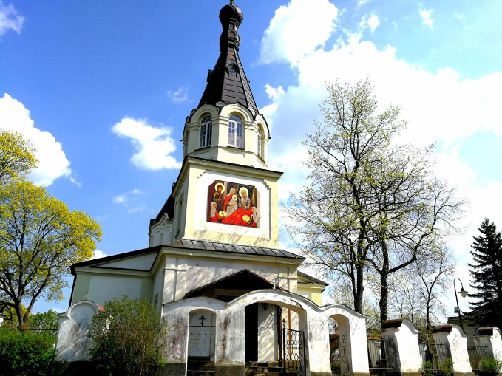

Trakų Skaisčiausios Dievo Motinos gimimo stačiatikių cerkvė yra Trakų miesto centre, Maironio ir Vytauto gatvių kampe. Vieno bokšto, be varpinės. Stačiatikių cerkvę statyti Trakuose buvo nuspręsta 1861 m. Jos statybai 6000 rublių paaukojo Rusijos imperatorienė Marija Aleksandrovna, o 50 tūkstančių plytų davė G. Adelsonas, Kauno ir Panerių geležinkelio tunelių statytojas. Statomai cerkvei buvo pritaikytas tipinis cerkvių projektas pasirinktai statybos vietai. Mūrinis pastatas liko standartinės struktūros ir formų be jokių individualių bruožų.
1862 m. rugpjūčio 18 d. įvyko statybos darbų pradžios iškilmės, o 1863 m. rugsėjo 22 d. cerkvė jau buvo pašventinta, suteikiant jai seniau miesto pietiniame gale buvusios Skaisčiausios Dievo Motinos cerkvės vardą. Cerkvė statyta 1863 m. Lietuvoje vykusio sukilimo prieš Rusijos imperijos valdžią numalšinimui paminėti. Už sėkmingą darbą inžinieriui A. Polozovui Rusijos imperatorienė padovanojo auksinį žiedą su brangakmeniais, kurį jam įteikė Vilniaus gubernatorius M. Muravjovas.
Cerkvė nukentėjo I pasaulinio karo metais, kai apšaudant mieste įsitvirtinusių rusų pozicijas, buvo nugriauti cerkvės bokštai ir nuplėštas stogas. Cerkvė yra stačiatikių bendruomenės nuosavybė.

Švč. Mergelės Marijos Apsilankymo bazilika

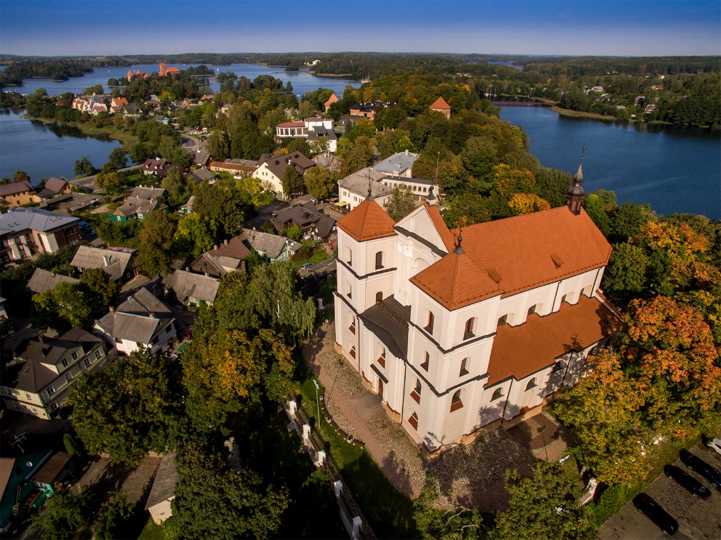

Ežerų apsuptame Trakų pusiasalyje puikuojasi Švč. Mergelės Marijos Apsilankymo bazilika. Trakų salos pilies rūmams savo mastu ir didybe prilygstanti bažnyčia 2017 m. buvo pašventinta kaip bazilika – šis titulas suteikiamas tik ypatingą reikšmę turintiems maldos namams. Ši bažnyčia – ne tik unikalus tikėjimo ir Lietuvos kultūros istorijos paminklas. Itin garbingas bazilikos titulas jai suteiktas pagal specialius kriterijus, nustatytus Domus Ecclesiae, t. y. Dievo kulto ir sakramentų tvarkos dekrete. Kriterijai taikomi tiek pastatui, tiek gyvajai Bažnyčiai, t. y. joje besirenkančiai tikinčiųjų bendruomenei. Pažymima išskirtinė bažnyčios istorinė svarba valstybei ar regionui.
Be to, bazilikos titulu pabrėžiamas ypatingas bažnyčios ryšys su popiežiumi. Juk Trakų bazilikos pagrindiniame altoriuje šešis šimtmečius pagarbiai kabo Dievo Motinos paveikslas, kuris prieš 300 metų susilaukė popiežiaus Klemenso XI dovanotų karūnų. Vertas dėmesio ir 2015 m. Švč. Mergelės Marijos Apsilankymo bažnyčios šventoriuje pašventintas paminklas Jonui Pauliui II.
XV a. Vytauto Didžiojo funduota bažnyčia yra netaisyklingo stačiakampio formos, joje darniai persipina gotikos ir baroko bruožai. Bažnyčios sienose atidengti freskų fragmentai primena Bizantijos laikotarpiui būdingą stilistiką, kokia buvo naudota ir Trakų salos pilyje. Ji niekuomet nebuvo uždaryta, perleista kitos konfesijos žinion ar naudota kitoms, ne religinėms, reikmėms.
Bazilikoje saugomas gausus sakralinis bei dailės lobynas: molbertiniai paveikslai, memorialiniai paminklai, įvairūs relikvijoriai, taurės, XVIII a. žvakidės, amžinosios ugnies lempa ir kt.
Išskirtinio dėmesio vertas Dievo Motinos paveikslas, garsėjantis stebuklais bei malonėmis. Šiam, pirmajam Lietuvos Didžiosios Kunigaikštystės laikais oficialiai popiežiaus Klemenso XI auksinėmis karūnomis vainikuotam paveikslui buvo suteiktas Ligonių Užtarėjos titulas. Įdomu, kad Dievo Motinos paveikslą nuo senų laikų gerbia tiek katalikų, tiek stačiatikių, musulmonų religinės bendruomenės. Originalus gotikinių bruožų XV a. tapytas paveikslas turi ypatingą istorinę reikšmę. Kitoje paveikslo pusėje užrašyta, jog tai Bizantijos imperatoriaus Emanuelio II Paleologo dovana Lietuvos valdovui – Vytautui Didžiajam – krikšto proga. Tas pats užrašas byloja, jog tai Dievo Motina Nikopėja, kas graikų kalboje reiškia „pergalingoji“. Tikima, kad XII a. pradžioje Nikopėja padėjo imperatoriui palaužti persų apgultį ir grįžti į Konstantinopolį, dėl to Bizantijos imperatoriai šią Madoną laikė savo asmens bei sostinės globėja.
Pagrindiniame Trakų bazilikos altoriuje kabantis stebuklingasis paveikslas bėgant amžiams buvo pertapytas. Restauratorių tyrimai parodė, kad ankstesnis Marijos atvaizdas buvo gotikos stiliaus, Švč. Mergelė vaizduota stovinti, vienplaukė, galbūt su rožių vainiku ant galvos. Paveikslas, matyt, pasirodė esąs per didelis naujam altoriui, todėl nupjauta apatinė jo dalis, iš naujo išraižytas ir perauksuotas fonas, Marijos figūra pertapyta bizantine stilistika, virš paveikslo kabo anksčiau patį paveikslą puošusi prabangi karūna. Marijos su Kūdikiu atvaizdas žavi auksuotais kalstytos sidabro skardos aptaisais bei popiežiaus dovanotais auksiniais vainikais. Smulkios raižybos XV–XVI a. sandūra datuojamas auksinis fonas nugramdytas ir taip pat perraižytas.
Trakų šventovę aplanko daugybė tikinčiųjų ne tik iš Lietuvos. Ypatingos iškilmės – kasmetiniai Žolinės ir Trakinių atlaidai – pritraukia piligrimus iš kaimyninių ir iš tolimesnių kraštų. Atlaidų metu maldininkai dalyvauja eisenoje nuo Vilniaus Aušros Vartų iki Trakų bazilikos – beveik 30 km!
Jubiliejinių metų proga 2017 m. konsekruojant didįjį bazilikos altorių, buvo iškilmingai pašventinti nauji varpai. Jie išlieti garsioje brolių Kruševskių varpų liejykloje Vengruve, Lenkijoje. Didysis varpas yra skirtas Trakų Dievo Motinos – Lietuvos Globėjos – garbei. Jis sveria net 700 kg! Antrasis, kiek mažesnis, varpas žymi Lietuvos valstybės atkūrimo 100-metį.

Šv. Jono Nepomuko koplytstulpis

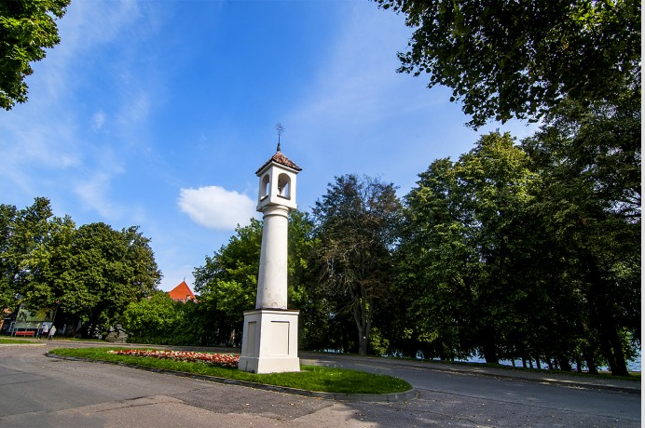

14 metrų aukščio koplytstulpis yra įrengtas pačioje Trakų miesto šerdyje, Karaimų ir Vytauto gatvių sankirtoje, buvusios Rotušės aikštės centre. Rašytiniai šaltiniai byloja, kad jau XVII a. viduryje čia stovėjo mūrinė kolona su statula.
Klasicistinio stiliaus koplytstulpis su žvejų ir vandens apsuptų miestų globėjo statula Trakų krašto gyventojams yra svarbus ir garbinamas simbolis. Po 1863 metų sukilimo caro valdžia įsakė nuversti šventojo skulptūrą ir pasiūlė už tai nemažą pinigų sumą. Sakoma, kad vietos gyventojai pasipriešino ir nesutiko vykdyti caro įsakymo. Visgi vienas nenaudėlis stvėrė kirvį ir buvo besiruošiąs sunaikinti skulptūrą, bet nukrito nuo kopėčių ir susilaužė koją. Trakų policijos viršininkui teko iškviesti kazokus, kurie ir nugriovė šventojo skulptūrą.
1935 metais į koplytstulpį buvo įkeltas naujas šv. Jono Nepomuko atvaizdas, jį sukūrė Vilniaus skulptorius Stanislovas Hornas–Poplavskis. Pokario metais jai vėl iškilo grėsmė. Šįkart uolūs ateistai medinį Nepomuką išėmė iš koplytstulpio ir įmetė į ežerą! Apie tai sužinoję Trakų muziejaus darbuotojai išgriebė skulptūrą iš ežero gelmių ir ėmėsi saugoti muziejaus fonduose. Vietoj šventojo statulos ant kolonos buvo įmontuoti keturi laikrodžiai, tačiau neilgai trukus jie sugedo – visi pradėjo rodyti skirtingus laikus.
Šiandien koplytstulpyje stovi restauruota šv. Jono Nepomuko skulptūra. 1990 metais Trakų miesto globėjo atvaizdas buvo garbingai sugrąžintas į savo pradinę vietą.
O ką apie koplytstulpį byloja legendos? Apie šv. Jono Nepomuko koplytstulpį sklando nemažai legendų. Viena byloja, kad XVIII a. Užutrakio dvaro savininkui Laurynui Odinecui plaukiant Galvės ežeru staiga kilo smarki audra ir šis pradėjęs skęsti. Prisiminęs šv. Nepomuką dvarininkas ėmė iš visos širdies jam melstis ir prašyti pagalbos. Ėmė ir nurimo audra – taip pat staiga kaip prasidėjusi, o išsigelbėjęs Odinecas, atsidėkodamas šventajam už malonę, pastatė jam Turgaus aikštėje skulptūrą.
Kitas pasakojimas yra apie tai, kad kai caro valdžia išėmė statulą iš koplytstulpio, vietos gyventojai neapsakomai nusiminė. Pradėta tikėti, jog kiekvieną pavasarį Galvės ežeras pasiglemš po žmogaus gyvybę, jei šv. Nepomukas negrįšiąs ant kolonos. Laikui bėgant šis pasakojimas kiek pakito – kalbėta, jog ežeras žiemą neužšąla, o pavasarį ledas netirpsta tol, kol negauna aukos.
Ką žinome apie Šv. Jono Nepomuko gyvenimą?
Jonas Nepomukas gimė apie 1340 metus Čekijoje, netoli Prahos esančiame mažame miestelyje Pomuke (dabartiniame Nepomuke), užaugęs studijavo teologiją ir kanonų teisę Prahos bei Paduvos universitetuose.
Būdamas 40-ties Nepomukas buvo įšventintas į kunigus, vėliau paskirtas Prahos Šv. Vito katedros kanauninku, t. y. aukštesniuoju katalikų dvasininku, kapitulos nariu. Čekijos karaliaus Vaclovo IV Liuksemburgiečio žmona Joana savo nuodėmes išpažindavo tik šiam kunigui. Sakoma, kad karalius Vaclovas, įtardamas žmoną neištikimybe, bandė priversti Nepomuką išduoti išpažinties paslaptį. Tačiau kunigas nepakluso ir šitaip užsitraukė karaliaus nemalonę.
Neilgai trukus karalystėje kilo ginčas dėl bažnyčios įtakos valstybei. Jonas Nepomukas gynė Prahos arkivyskupo Jano Jenšteino viršenybę prieš karalių Vaclovą IV, šitaip jį dar labiau užrūstindamas. Karalius įsakė kunigą suimti, ištardyti, kankinti ir nužudyti. Manoma, kad 1393 m. kovo 19-osios naktį jį surištą nuo arkinio Karolio tilto įmetė į Vltavos upę. Dėl to Nepomukas laikomas tiltų globėju ir sergėtoju nuo vandens nelaimių.
Laikui bėgant jis imtas garbinti kaip kankinys, išpažinties paslapties gynėjas. 1721 m. popiežius Inocentas XIII paskelbė Joną Nepomuką palaimintuoju, o 1729 m. popiežius Benediktas XIII kanonizavo, t. y. paskelbė šventuoju.
Iš Čekijos šv. Jono Nepomuko kultą dar XVIII a. antroje pusėje į tuometinę Lietuvos–Lenkijos valstybę atnešė jėzuitai. Greitai šis vardas tapo vienu žinomiausių ir plačiai garbinamu. Įdomu, kad tuometinis valdovas Augustas II šv. Joną Nepomuką – greta šv. Stanislovo ir šv. Kazimiero – išrinko valstybės patronu, t. y. valstybės globėju ar užtarėju. Šventojo vardu buvo įkurta brolija Vilniuje, pavadintos kelių kaimų bažnyčios, o ežerais nusėtoje Utenos srityje aptinkamos jam skirtos koplytėlės. Liaudies jis dažnai vadinamas tiesiog Joneliu.
Šv. Jono Nepomuko diena švenčiama gegužės 16-ąją. Jis laikomas Čekijos, kunigų, upeivių, sielininkų, žvejų, malūnininkų, jūrininkų bei tiltų globėju, saugančiu nuo potvynių ir visų vandens nelaimių. Tikima, kad šv. Nepomukas gelbsti skęstančiuosius ir visus neteisingai apkaltintus ar nuteistuosius.1935 metais šis šventasis buvo paskelbtas Trakų miesto globėju.
Mene šv. Nepomukas dažniausiai vaizduojamas vilkintis balta kamža arba rochete, t. y. baltu plačiu, kelius siekiančiu liturginiu drabužiu, kokį dėvi tik aukštesnieji dvasininkai – prelatai, vyskupai ar kanauninkai. Dažnai rankose laiko knygą, krucifiksą arba palmės šakelę, kuri krikščionims simbolizuoja kankinystę, dvasios pergalę prieš kūną arba rojų. Dar vienas išskirtinis šv. Jono Nepomuko atributas vaizduojamajame mene – nimbas su penkiomis žvaigždutėmis. Tai legendą menantis ženklas, mat sakoma, kad šventąjį numetus nuo tilto Vltavos upėje sužibo žvaigždės.

Karaimų maldos namai – Kenesa

Kenesa yra Trakų senamiesčio šiaurės vakarinėje dalyje. Tai yra seniausia Lietuvos kenesa. Pirmoji toje pačioje vietoje buvo pastatyta XIV a. pabaigoje – XV a. pradžioje, ji kelis kartus buvo sudegusi ir vėl atstatyta. Sovietmečiu Trakų karaimų kenesa buvo vienintelė oficialiai veikianti karaimų šventovė Europoje.
Pagrindiniai įėjimo į šventovę vartai yra nuo Karaimų gatvės. Viršutinėje vartų dalyje įmontuoti karaimų herbo kontūrai. Ant vartų mūrinių stulpų yra dvi datos: 1398 – karaimų atvykimo į Trakus metai, ir 1812 – kada kenesa paskutinį kartą buvo sudegusi. Unikaliame mediniame vieno aukšto kvadrato formos pastate atsispindi karaimų architektūros ir interjero dekoravimo bruožai. Fasadinėje kenesos sienoje yra trys langai, kaip ir tradiciniuose karaimų namuose. Virš jos stogo – grakštus keturkampis bokštelis su keturiais langeliais, atsuktais į visas pasaulio puses.
Kenesą padalinta į tris erdves: į priemenę, kurioje prieš pamaldas renkasi visi maldininkai, į pagrindinę erdvę (vyrų dalis), kurioje yra altorius ir keturiomis kolonomis laikomą balkoną (moterų dalis). Altorius pagamintas iš kipariso medienos ir susideda iš trijų dalių. Abiejuose altoriaus šonuose stovi du piliastrais įrėminti mediniai altorėliai, kurių centre karaimų kalba surašyti Dešimt Dievo įsakymų. Kaip ir kitose Rytų religijų šventovėse, vyrai ir moterys kenesoje meldžiasi atskirai ir visiems privalu dėvėti galvos apdangalą.
Įspūdį kelia kenesos mėlynai dažytos aštuoniabriaunio kupolo formos lubos. Geometriniai ir augaliniai ornamentai puošia šių maldos namų interjerą. Įdomu, kad altorius yra pietų pusėje ir laidojama tradiciškai galva į pietus. Dar viena karaimų šventovė yra išlikusi Vilniuje, Žvėryne. Panevėžyje stovėjusios kenesos vietą šiuo metu žymi tik paminklinis akmuo.
Trakų pilys

Nuostabios gamtos ir turtingos istorijos Trakuose ir jų apylinkėje šimtmečius stovėjo trys garsios pilys – Trakų salos, Trakų pusiasalio ir Senųjų Trakų. Jomis pradėta domėtis XIX a. pr.
Trakų rajono Senųjų Trakų kaime, pasak legendos, Gediminas XIV a. pirmoje pusėje pastatydino pilį, kartu perkeldamas sostinę iš Kernavės. Pirmą kartą ši vietovė minima 1337 m. V. Marburgiečio kronikoje. XIV a. antroje pusėje čia jau stovėjo mūrinė pilis. 1345–1382 m. pilį valdė Gedimino sūnus Kęstutis, o apie 1350 m. joje gimė Didysis kunigaikštis Vytautas. 1375 m. Kęstutis savo sostinę iš Senųjų Trakų perkėlė į ežero apsaugotus Naujuosius Trakus. 1391 m. Senųjų Trakų pilis buvo sugriauta ir daugiau nebuvo atstatinėjama. Šiandien jos vietoje stovi XIX a. pab. neogotikinė bažnyčia.
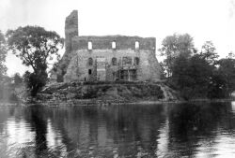
Trakų pilis 1939 m.
Centrinių rūmų rytinis fasadas
(VAA. F.2, b.50-105, l.55)

Apie Trakų pusiasalio pilį yra dar mažiau rašytinių šaltinių nei apie Senųjų Trakų ir salos pilis. Neaišku, kas ir kada ją pastatė, koks jos likimas XVII – XVIII a. J. Ordos teigimu, „seniausioji pusiasalio pilies dalis aplink Aukų kalną atsirado jau XVIII a. – tuo pat metu, kaip ir pirmieji Senųjų Trakų įtvirtinimai. Aplink tą dirbtinę sampylą Gediminas išplėtė didesnio masto pilį”. Autorius teigia, kad pusiasalio pilį statė Gediminas, o salos – Kęstutis. Manoma, kad pilį iki 1377 m. pastatė Kęstutis, nes 1377 m. kryžiuočių kelių aprašymuose Naujųjų Trakų pilis jau yra paminėta. XV a. ankstesnius žemės ir medžio konstrukcijų įtvirtinimus pradėta keisti mūru. Pilis baigta statyti jau Vytauto valdymo laikais. XIV a. ji turėjo šešis bokštus, iš kurių dviejuose buvo vartai, o XIV a. antroje pusėje visos gynybinės pilies sistemos buvo sustiprintos. Po 1430 m. pilis tapo Švitrigailos ir Žygimanto Kęstutaičio rezidencija. Pastarasis 1440 m. kovo 30 d. pilies vartų bokšte buvo nužudytas. XVI a. antroje pusėje, po teismų reformos, pilyje vyko seimo suvažiavimai, įsikūrė pilies teismas, o pilies bokštas tapo kalėjimu. Po 1655 m. Trakų pusiasalio pilyje įsikūrė dominikonai, nors 1688 m. M. Oginskio testamente Trakų dominikonams rašoma, kad 1655 m. abi pilys buvo apgriautos. Trakų pusiasalio pilis nukentėjo ir XVIII a. pr. karo su švedais metu. Trakų pusiasalio pilis, užimanti apie 4 ha teritoriją, – viena didžiausių gardinių pilių Lietuvoje. Iš rytų pusės pilį juosia Lukos (Bernardinų), iš šiaurės _ Galvės ežeras, o vakaruose – siaura, bet giliai į sausumą įsirėžusi Galvės ežero įlanka. Pusiasalį su sausuma jungė pietvakarių dalyje buvusi neplati sąsmauka. Aukščiausioje pilies vietoje - Aukų kalne, kur, pasak legendos, vykdavusios pagoniškos apeigos, XIX a. antroje pusėje buvo aptiktos nebaigtų statyti rūmų liekanos. Manoma, kad jau XIII a. stovėjusi medinė pilis buvo sugriauta statant mūrinę.
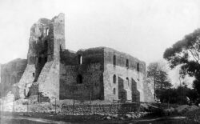
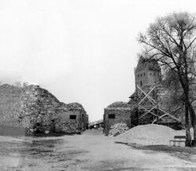

Trakų pilies rūmai su pradėtais prie jų perkasos darbais, 1940 m.
(VAA. F.2, b.50-105, l.57) – kairėje ir Trakų salos pilis dešinėje - priešpilio fotofiksacija prieš restauraciją, 1976 m. (VAA. F.5, b.2552, l.4)

Trakų salos pilis, stūksanti vienoje iš daugelio Galvės ežero salų, – tai Lietuvos viduramžių gynybinės architektūros šedevras, vienintelė vandens pilis visoje Rytų Europoje. Ji buvo statoma kaip gynybinė tvirtovė, o po Žalgirio mūšio, netekusi savo gynybinės reikšmės, tapo kunigaikščio rezidencija. Tai konventinio tipo rūmai su donžonu ir priešpiliu. Šioje pilyje 1430 m. spalio 27 d. mirė Vytautas. Vėliau čia buvo įkurtas kalėjimas. Po 1655–1660 m. karo pilis pradėjo pamažu irti (1788 m. balandžio 7 d. Trakų pilies teisme Jonas Odynecas paliudijo, kad gyventojai griovė salos pilies sienas, bokštus, o plytas naudojo savoms statyboms). Po Kęstučio nužudymo pilį valdęs Skirgaila, artėjant ordino kariaunoms, pats traukdamasis pilį sudegino.
Vytauto valdymo laikais buvo pastatyta nauja moderni gotikinė plytinė pilis, originaliai suderinus gynybinę ir rezidencinę paskirtį. Pilies statyba vyko trimis etapais. Pirmiausia buvo sumūrytos išorinės sienos – maždaug iki antro aukšto palangių, o skersinėms sienoms paliktos jungtys. Tačiau dar statoma pilis sudegė. Antrajame – gotikinės statybos – etape XIV a. pab. iškilo rezidentiniai rūmai su vidaus kiemu ir donžonu bei gynybinės sienos. Galiausiai XV a. pr. buvo suformuotas papilys, saugomas gynybinės sienos su bokštais. Tais laikais Galvės ežero vandens lygis buvo beveik dviem metrais aukštesnis, ir vanduo kone siekė pilies sienas. Perkasas, skiriantis pilį į priešpilį ir gyvenamuosius rūmus, taip pat būdavo prileidžiamas vandens.
Aleksandro laikais pilis tapo kilmingųjų kalėjimu. 1951 m. pilies teritorijoje pradėti plataus masto tyrinėjimai, o 1962 m. restauruotuose rūmuose su donžonu įsikūrė Trakų istorijos muziejus. 1987 m. baigti restauruoti pagrindiniai priešpilio objektai.
Visi Lietuvos Didžiosios Kunigaikštystės kunigaikščiai gyveno Trakų salos pilyje. Tik Žygimantas Augustas nutraukė šią tradiciją, pasistatydindamas sau rūmus Vilniuje, Gedimino kalno papėdėje.

Užutrakio dvaras

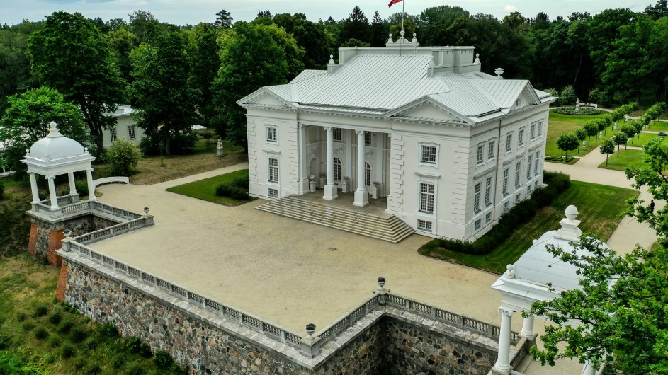

Pusiasalis tarp Galvės ir Skaisčio ežerų istoriniuose šaltiniuose minimas nuo XIV a. Tuomet jis vadintas „Algirdo sala" ir priklausė totorių didikams, vėliau pakeitė daugybę savininkų, kol XIX a. antrojoje pusėje jį įsigijo grafas Juozapas Tiškevičius (1835-1891). Po jo mirties 1891 m. dvarą paveldėjo jauniausias sūnus, taip pat Juozapas (1863-1867), drauge su žmona, lenkų kunigaikštyte Jadvyga Svetopolk-Četvertinska, čia įkūręs šiandien žinomą Užutrakio dvaro sodybą. Dvaro valdos siekė 800 hektarų, o 80 ha buvo skirta šeimos rezidencijai.
Pagal lenkų architekto Juzefo Huso projektą ant Galvės ežero kranto pastatyti prabangiais Liudviko XVI stiliaus interjerais dekoruoti istorizmo stiliaus rūmai su įspūdinga, atvirais paviljonais karūnuota terasa. Nuo jos atsivėrė pasakiški vaizdai į Galvės ežerą su salomis ir romantiškais pilies griuvėsiais vienoje iš jų, medinį Trakų miestą su Vytauto Didžiojo funduotos bažnyčios bokštais ir Kęstučio kalnu prasidedantį Bražuolės kalvyną. Unikalus Trakų kraštovaizdis ir išskirtinė vietovės aura įtakojo ne tik grafo pasirinkimą čia gyventi bei vėlesnį jo ir visos šeimos prisirišimą prie Užutrakio, bet ir ypatingą dėmesį supančiai aplinkai. Ją sutvarkyti grafas patikėjo žymiam prancūzų kraštovaizdžio architektui Eduardui Fransua Andre, kuris atvyko į Užutrakį 1898 m. ir suplanavo jo kūrybai būdingą mišraus stiliaus parką. Priešais rūmus suprojektuoti taisyklingų formų (prancūziški) parteriai su karpomų liepų alėjomis, ornamentiniais gėlynais, marmuro vazomis ir skulptūromis. Didįjį parterį papuošė XVIII a. prancūzų skulptoriaus A. Coysevox skulptūrų, vaizduojančių romėnų deives Dianą ir Florą bei nimfą Hamadriadę kopijos, o mažąjį - romėnų vyno dievo Bakcho skulptūra ir antikinio stiliaus biustai.
Rūmus su prancūziškais parteriais supa peizažinis (angliškas) parkas. E. F. Andre meistriškai išnaudojo kontrastingą pusiasalio peizažą, dirbtinių uolų kompozicijomis pabrėždamas jo kalvas, o didingą Galvės ir Skaisčio spindesį papildydamas pažemėjimuose ir pelkutėse iškastų tvenkinių veidrodžiais. Jų paviršiuose atsispindėjo šimtamečiai ąžuolai ir pušys bei specialiai parinkti ir įveisti svetimžemiai augalai. Iškasus daugiau nei 20 skirtingų dydžių ir formų tvenkinių, besijungiančių su ežerais ar tarpusavyje, gimė unikalus vandens atspindžių parkas, po kurį klaidžiojant išnykdavo riba tarp sausumos ir vandens, tarp išmonės ir tikrovės.
Šiandien greta 38 Lietuvoje savaime augančių medžių ir krūmų rūšių tebeauga dar 54 introdukuotos rūšys ir formos: didžiosios pocūgės didžiajame parteryje ir ant dirbtinių uolų, sidabriniai ir platanlapiai klevai šalia parko takų, paprastojo klevo Švedlerio forma šalia tilto, kvapiosios avietės ir totoriniai sausmedžiai prie tvenkinių, amerikinės ir kitokios liepos, dėl kurių rūšies pavadinimo tebesiginčija dendrologai. Dar įvairesnė parko žolinė augmenija tarsi primena lankytojui, kad pirmiausiai E. F. Andre buvo botanikas. Šiandien čia auga apie 400 rūšių žolinių augalų, dalis jų įveisti parko autoriaus, kaip plačialapė miglė, miškinė šunažolė ir krūminis kiškiagrikis, Lietuvoje randami tik parkuose, arba mažoji žiemė, beveik visuomet puošianti dirbtines uolas E. F. Andre kurtuose parkuose, skydinis skaistenis ir miškinė mėta, auginti prieskoninių ir vaistinių augalų „daržuose". Drauge su jais auga ir reti, saugomi arba įprasti miškų, pievų ir pelkių augalai, sudarydami unikalias bendrijas, kurias galima aptikti tik parkuose. Parko augmeniją subtiliai papildo iš naujo įveistos senovinių rožių veislės, užburiančios nepakartojamų formų ir nepamirštamo kvapo žiedais.
Senasis parkas ypatingas ir savo gyvūnija. Čia sutinkamos septynios šikšnosparnių rūšys. Šikšniukai (mažyliai, nykštukai, Natuzijaus) ir rudieji nakvišos vasarą mielai gyvena jiems iškeltuose inkiluose, o rudieji ausyliai ir žiemoja apleistuose dvaro sodybos pastatuose. Parko jaukumą pamėgo voverės, o žiemą pasivaišinti rožių lapais net į parterius atklysta stirnos. Smulkių žinduolių įvairovė privilioja lapes, o ežerų pakrantėse nuolat lankosi ūdros. Tvenkiniuose pavasarį kurkia įvairios varlės, kumsi retos raudonpilvės kūmutės, galima aptikti paprastąjį ir skiauterėtąjį tritonus. Senuosius parko medžius lanko vidutinysis ir didysis geniai, pilkoji ir juodoji meletos, parko prieigose peri vištvanagis ir nendrinės lingės, o parke - naminės pelėdos, klykuolė ir didieji dančiasnapiai, perėti įsitaisę... ant rūmų stogo. Daugybė mažųjų giesmininkų (upiniai žiogeliai, musinukės, devynbalsės) pripildo parką melodingais garsais, o tvenkiniuose besimaitinantys garniai ir upinės žuvėdros stebina laukinės gamtos artumu.
Šiandien į Užutrakį dažniausiai patenkame sausumos keliu, kuriuo nesinaudojo grafo šeima, nes jis buvo skirtas ūkio reikmėms ir pramintas „bulvių" keliu. Į pusiasalį buvo keliamasi plaustu per Galvės ir Skaisčio ežerų sąsmauką, prie kurios pastatytame namelyje gyveno keltininkas. Nuo perkėlos link rūmų vedė „Kunigaikščių alėja", gerai matoma iš altanos pavėsinės nuo vienos iš parko kalvų. O labiausiai į ežerą išsikišusioje pusiasalio dalyje, mažyčių tvenkinių apsuptyje besikeliančius per sąsiaurį laimindavo Mergelės Marijos su Kūdikiu skulptūra.
Po grafo Juozapo Tiškevičiaus mirties 1917 m. Užutrakį iki Antrojo pasaulinio karo pradžios valdė jo vyriausias sūnus Andrius. Sovietų Sąjungai okupavus Lietuvą, dvaro sodyba buvo nacionalizuota, karo metu ją valdė vokiečių okupacinė valdžia. Po karo čia veikė KGB aukštų pareigūnų sanatorija, vėliau - pionierių stovykla ir poilsio namai, valstybinė turizmo bazė. Tuo laikotarpiu dvaro sodyba ypatingai nukentėjo: buvo suardytas originalus rūmų planas, stipriai deformuotas, o vėliau apleistas parkas, kuriame iškilo kraštovaizdį darkantys bei su dvaro architektūra nederantys pastatai. Šiandien Užutrakio dvaro sodyba - nacionalinės reikšmės kultūros paminklas, valdomas ir tvarkomas Trakų istorinio nacionalinio parko direkcijos. Užutrakis sparčiai atgimsta: restauruojami rūmai, ūkiniai dvaro pastatai ir parkas - atkuriami nunykę tvenkiniai, tvarkomi želdiniai, į parką sugrįžta skulptūros ir vazos, kiti jį puošę mažosios architektūros elementai.

Virtualus turas po Trakus. Mokomės naudotis Maps programėle.

Geriausi Trakų ir Vilniaus rajono maršrutai – visuomet tavo kišenėje!
„Explore Trakai Vilnius“ mobilioji programėlė padės patogiai peržiūrėti patikusius maršrutus.
Tai naudinga ir patogi priemonė keliautojams, padėsianti atrasti istorija, gamtos grožiu bei skirtingų tautų kultūriniu palikimu turtingo krašto „perlus“.
Čia rasite informaciją su nuotraukomis apie keturiasdešimt kultūros ir gamtos paveldo objektų. Interaktyviame žemėlapyje galėsite sudaryti individualius kelionių maršrutus arba pasinaudoti jau sukurtais, siūlančiais pažintį su šio krašto pilimis ir piliavietėmis, dvarais ir parkais, gamtos paveldu, daugiakultūriškumu ir piligrimyste, kulinariniu paveldu.
Audiogidas bei elektroniniai leidiniai savarankiškos kelionės metu padės giliau pažinti lankomus objektus.
Programėlėje taip pat rasite nuorodas į interneto svetainę www.exploretrakaivilnius.lt, kur yra pateikta dar daugiau informacijos apie šio krašto paveldą bei kitą turistams aktualią informaciją.
Keliautojų patogumui mobili programėlė gali būti naudojama ir „offline“ režimu.
Ji tinkama užsienio svečiams – informacija pateikta šešiomis kalbomis (lietuvių, anglų, vokiečių, lenkų, rusų ir latvių). Taip pat įsijungus audiogidą galėsi pasiklausyti pasakojimo apie kiekvieną objektą!
Atsisiųsti gali čia:
Android vartotojams – https://goo.gl/LUkAFX
iOS vartotojams – https://goo.gl/UMmgFX„

